Информационно-творческий проект
«Загадочный космос» (младшая группа)
Цель проекта: Формирование у детей знаний и представлений
о космосе.

Задачи проекта:
1 Сформировать представления детей о космосе; познакомить
с понятиями: космос, вселенная, солнечная система, звезда, планета,
комета, космодром, космонавт, летательный аппарат, ракета,
иллюминатор; познакомить с героями космоса, российским праздником –
День космонавтики.
2 Способствовать развитию творческих и интеллектуальных
способностей;
3 Учить применять полученные знания в разных формах деятельности.
4 Активизировать совместную деятельность родителей и детей по
внедрению проекта.
Предполагаемые результаты:
Реализация проекта позволит сформировать у детей представления
о космосе, планетах, летательных аппаратах, космонавтах.
Данный проект позволит развить творческую активность детей и
родителей, воспитать патриотические чувства у ребенка.

Этапы реализации:
1этап:
1 Выявление первоначальных знаний детей о космосе.
2 Информация родителей о предстоящей деятельности.
3 Подбор литературы о космосе, презентаций, фотографий, плакатов.

2 этап:
1 Проведение недели космоса в группе.
2 Работа с родителями по заданной теме.
3 Организация сюжетно - ролевых, дидактических и подвижных игр,
индивидуальной и групповой работы.

3 этап:
1 Выставка работ о космосе (совместная работа детей с
родителями).

Содержание проекта:

1 Занятие «Планета – земля»
Цель: дать детям представление о планетах солнечной системы,
солнце, звёздах, первом полете в космос, выяснить знания детей по
данному вопросу.

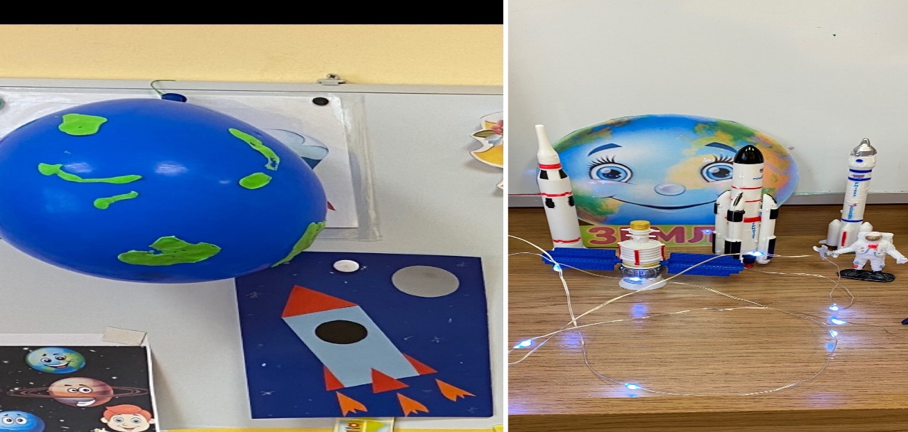

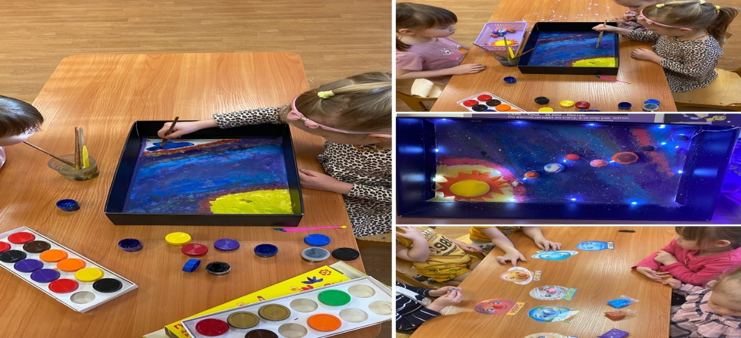

Чтение художественной литературы:
Рассказы: В. Бороздин «Первый в космосе», В. Медведев
«Звездолет «Брунька»». Стихотворения: О. Ахметова «В космосе так
здорово!», Р. Алдонина «Звезды», С. А. Есенин «Звезды», Г. Бойко «Мы
собираемся в полет», В. Войнович «14 минут до старта». Загадки
о космосе.
Цель: расширять представлений детей о космосе. Содействовать
правильному восприятию содержания произведения, формировать
способности космосе. Содействовать правильному восприятию
содержания произведения, формировать способности сопереживать его
герою. Развивать умение внимательно слушать чтение взрослого,
личностного отношения к произведению. Продолжать работу по
формированию интереса к книгам. Развивать литературную речь.
Развивать умение разгадывать загадки. Тренировать память и внимание.
Воспитывать уважение к труду космонавтов.

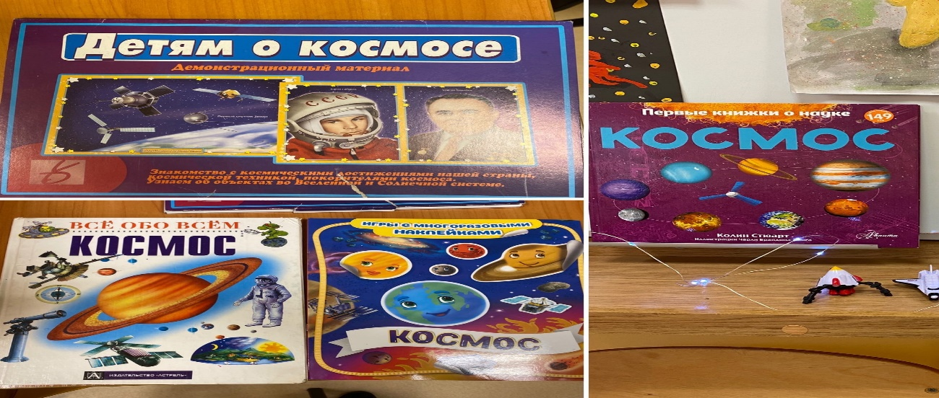

2 Занятие Беседа "Что такое космос".
Цель: познакомить детей с днем космонавтики. Расширять кругозор детей. Пополнить словарный запас: планета, космонавт, скафандр. Развивать
Любознательность.
Показ картинок «Первый космонавт»

Рассматривание иллюстраций «Планеты солнечной системы».

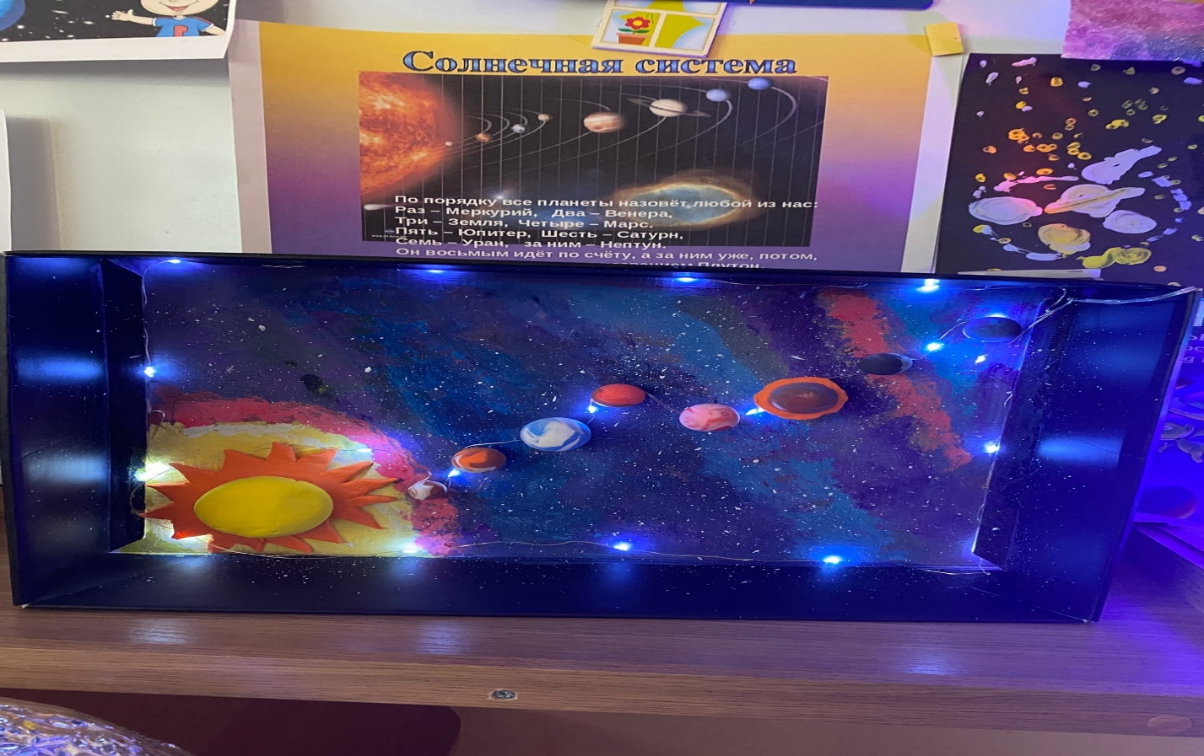

Конструирование
Тема:». «Корабль «Восход».

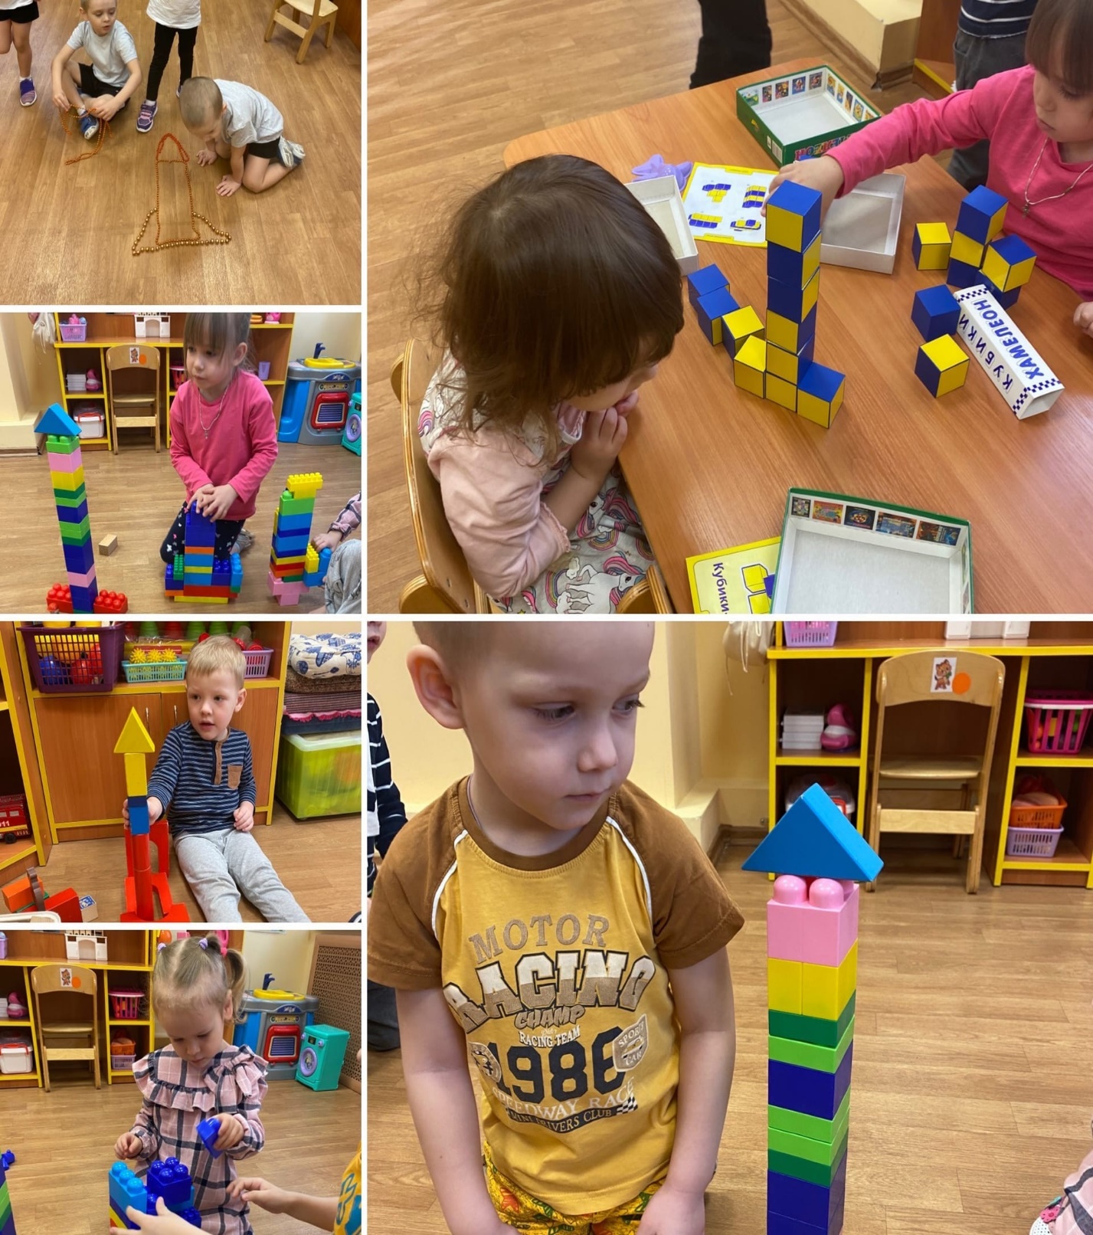

Цель: изучить название составных частей ракеты. Учить детей
самостоятельно конструировать ракету из строительного материала.
Развивать конструктивные способности. Воспитывать интерес к
строительству ракеты.

3 Занятие Рисование: «Ракеты летят в космос»
Цель: уточнить знания детей о понятии «космос», «космический корабль», о планете Земля, празднике «День космонавтики». Активизировать словарь. Закрепить умение: рисовать восковыми мелками. Учить рисовать ракету, используя геометрические фигуры. Учить создавать композицию в рисования. воспитывать эстетическое чувство, умение ценить красоту звездного неба, желание отразить свои впечатления в рисунке.

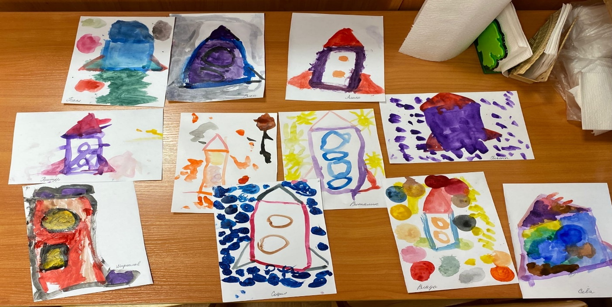

4 Сюжетно-ролевые игры:
" Космонавты "
Цель: расширить тематику сюжетных игр, познакомить с
работой космонавтов в космосе, воспитать смелость, выдержку,
расширить словарный запас детей: «космическое
пространство», «космодром», «полет», «открытый космос».

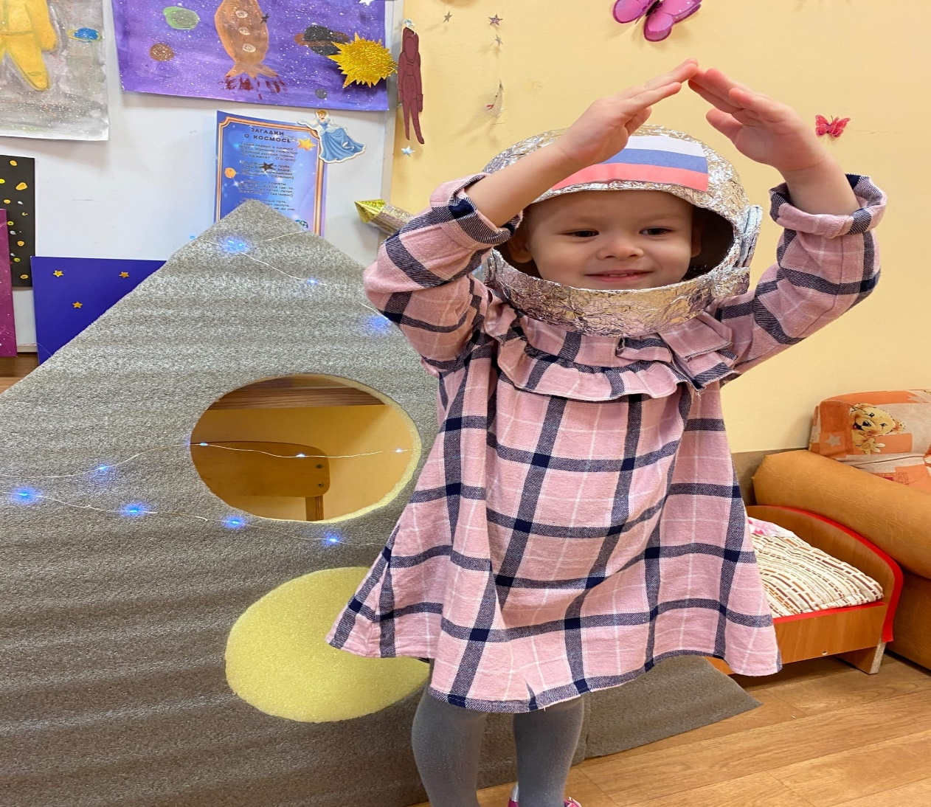

5 Лепка
Тема: «Летающие тарелки и пришельцы из космоса».
Цель:
-Расширять представление детей о космосе.
- побуждать к проявлению инициативы и любознательности.
-обогащение и активизация словаря по теме «Космос».
- Воспитывать интерес к творчеству, желание придумывать и фантазировать.
- Развитие мелкой моторики рук.

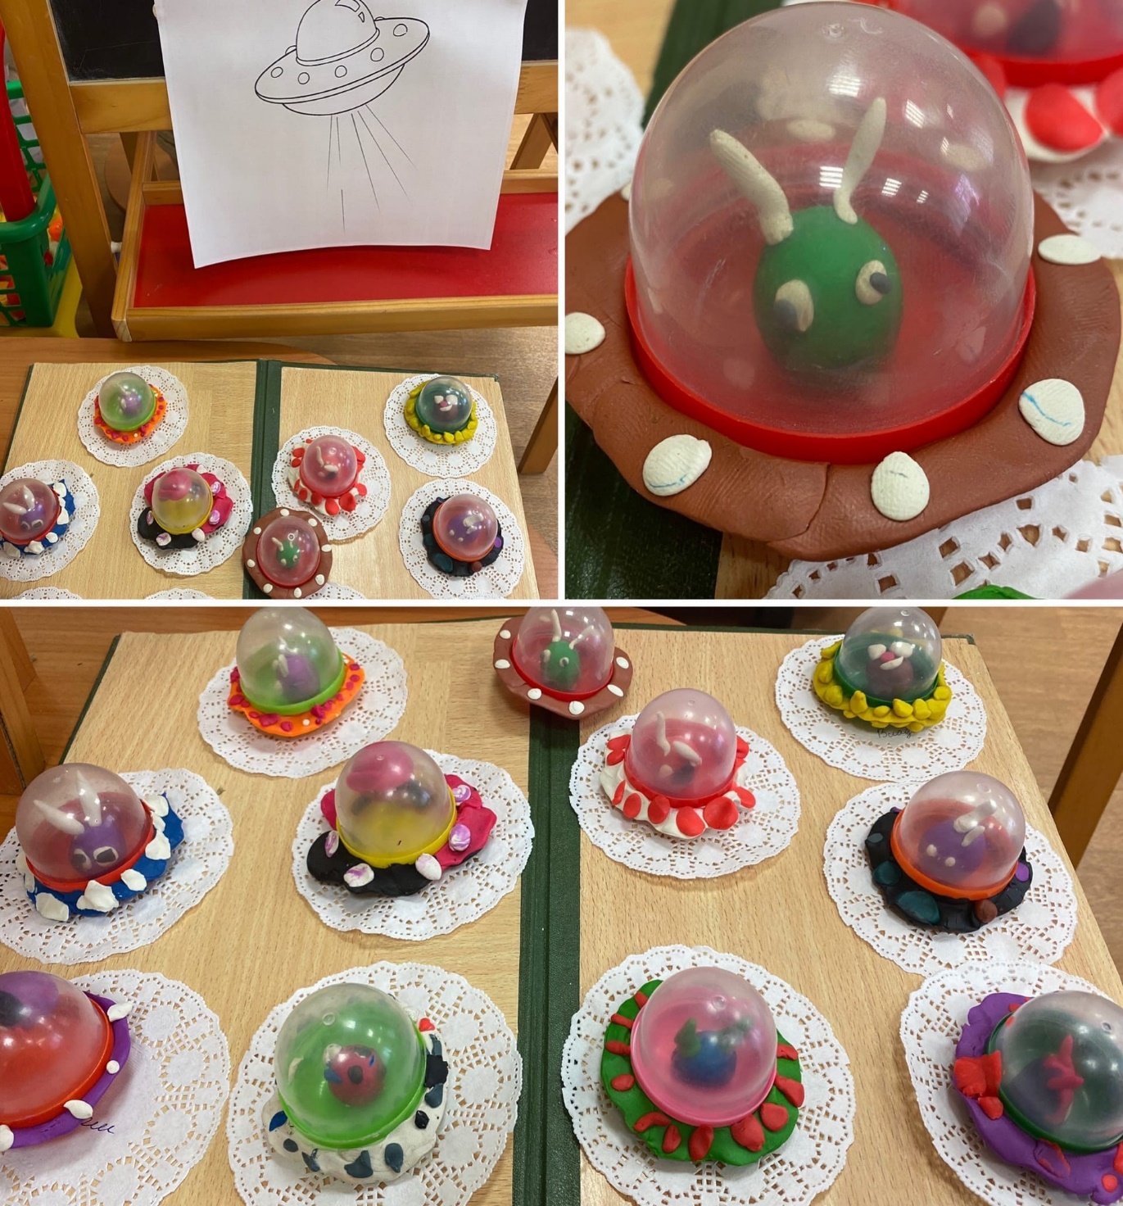

Дидактические игры:1 «Подбери словечко»
У детей по одной звездочке и педагог просит подобрать к
слову «звезда «родственное слово. Если дети затрудняются, допускаются
наводящие фразы:
Человек, который считает звезды- звездочет,
Космический корабль, летящий к звездам- звездолет,
Скопление звезд на небе- созвездие,
Момент, когда звезды «падают»- звездопад,
Небо, на котором много звезд? - звездное,
Небо на котором нет звезд? - беззвездное
Бывает большая звезда, а бывает маленькая – звездочка

2. «Найди тень».

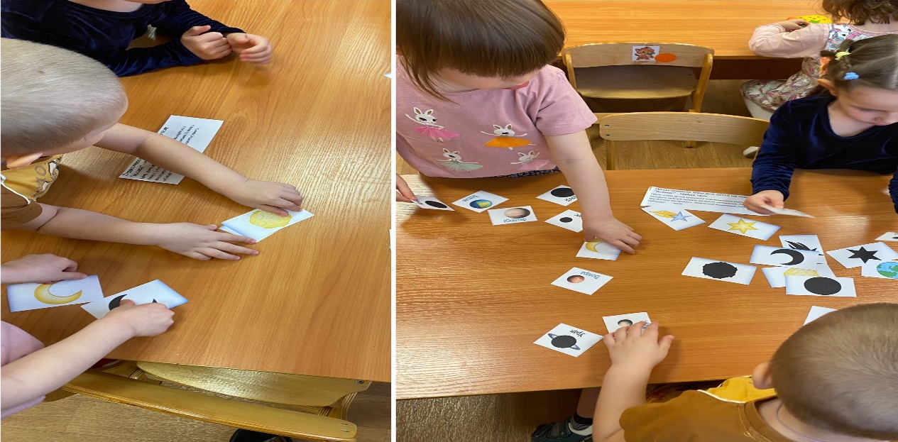

Индивидуальная и групповая работа:
1 Развитие мелкой моторики (раскрашивание картинок о космосе).
2 Рассматривание иллюстраций по теме.
3 Выкладывание картинок из счетных палочек
4 Индивидуальная работа по развитию речи игра “ Скажи наоборот”

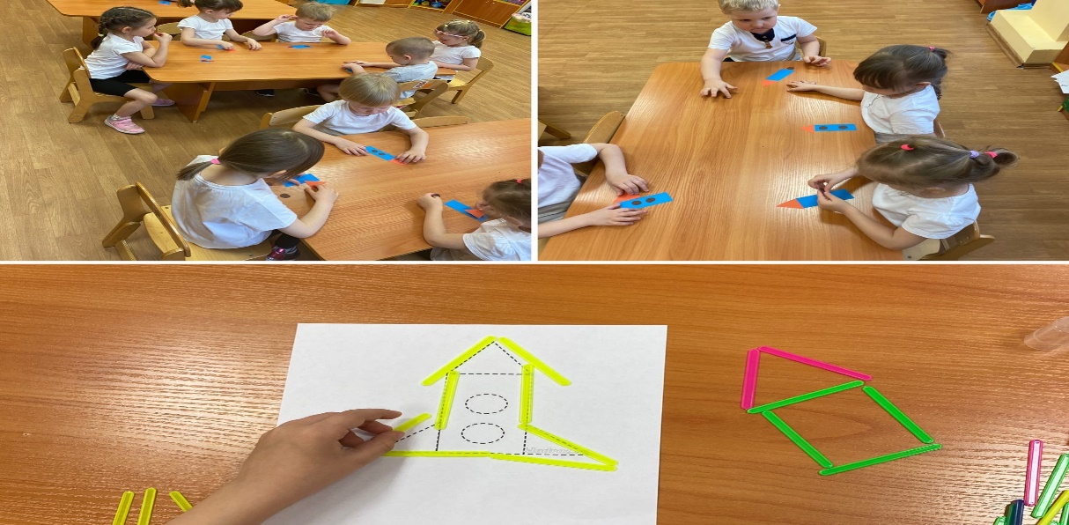

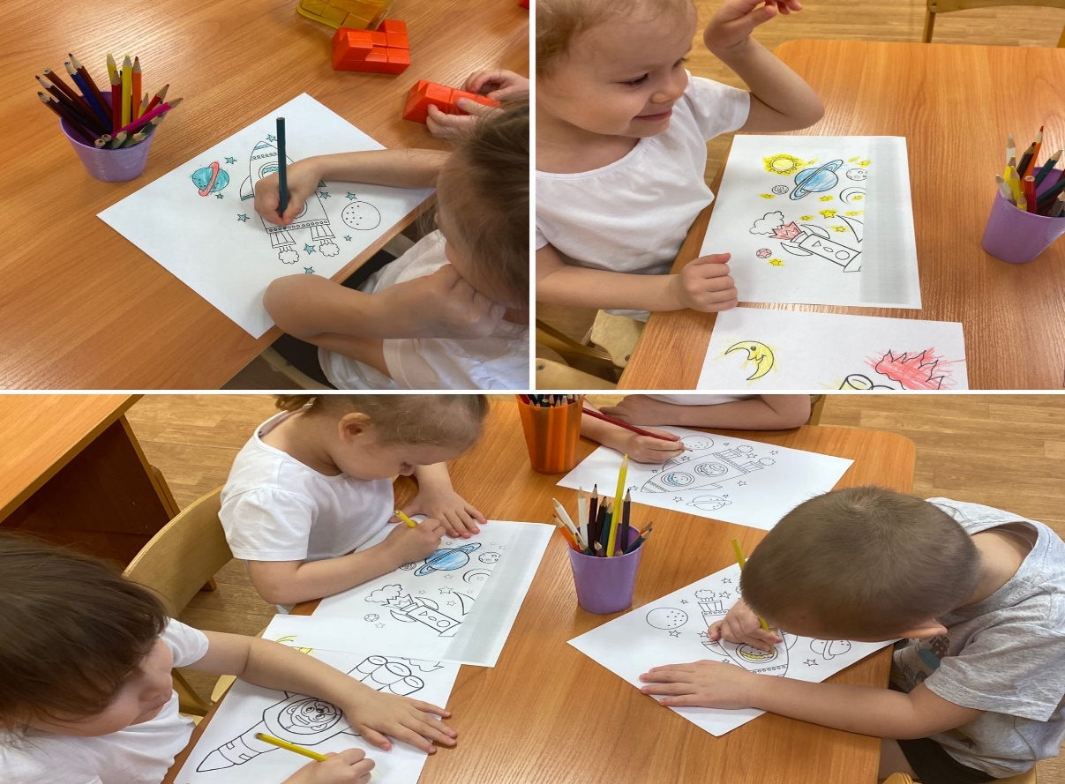

Подвижные игры:
1 «Ждут нас быстрые ракеты»
По залу раскладываются обручи-ракеты. По количеству их на несколько
штук меньше, чем играющих. Дети берутся за руки и идут по кругу
со словами:
- Ждут нас быстрые ракеты
Для полёта на планеты.
На какую захотим,
На такую полетим!
Но в игре один секрет:
Опоздавшим места нет!
2 Эстафета «Космический полет».
Воспитатель производит отсчет времени: «4, 3, 2, 1…Старт!» Первый
участник стартует с игрушечной ракетой в руках, «долетает» до луны
(обруч, возвращается в команду, чтобы пополнить экипаж 2-м участником.
Они вместе отправляются в полет, затем возвращаются за 3-м участником
и т. д., собирая в течение эстафеты весь экипаж. В конце экипажи на луне
оставляют флаги своих команд

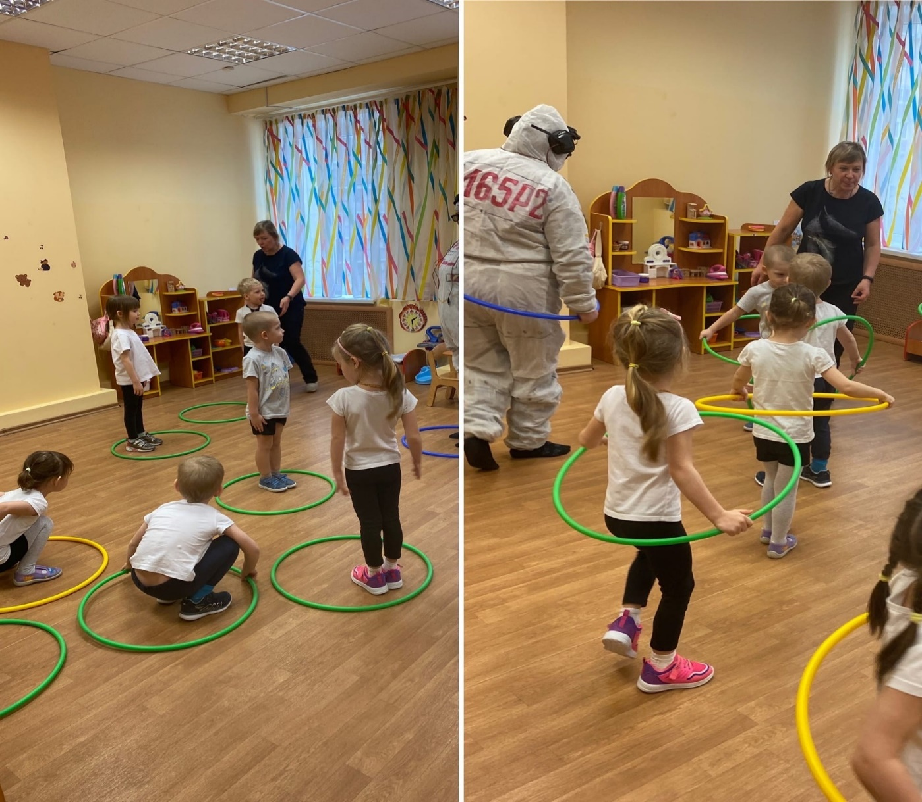

Выставка работ о космосе (совместная работа детей с
родителями).

